姓名： |  | 学号： | 专业年级： | 班级：
分组： |  | 实验室： | 指导教师： | 实验日期：
实验的准备阶段  (指导教师填写) | 课程名称 | 移动应用开发技术
实验的准备阶段  (指导教师填写) | 实验名称 | 服务
实验的准备阶段  (指导教师填写) | 实验目的 | - 掌握布局和基本控件的属性功能及使用方法  - 掌握startService()方法与stopService()方法启动和关闭服务
实验的准备阶段  (指导教师填写) | 实验内容 | 通过线性布局和相对布局来搭建一个界面，界面效果如下图所示。当点击“关灯”按钮后，转变到第二个状态。在第二个状态中，点击“开灯”按钮后，跳转回第一个界面状态。鼓励使用startService()方法与stopService()方法，自主设计类似功能的实验案例。  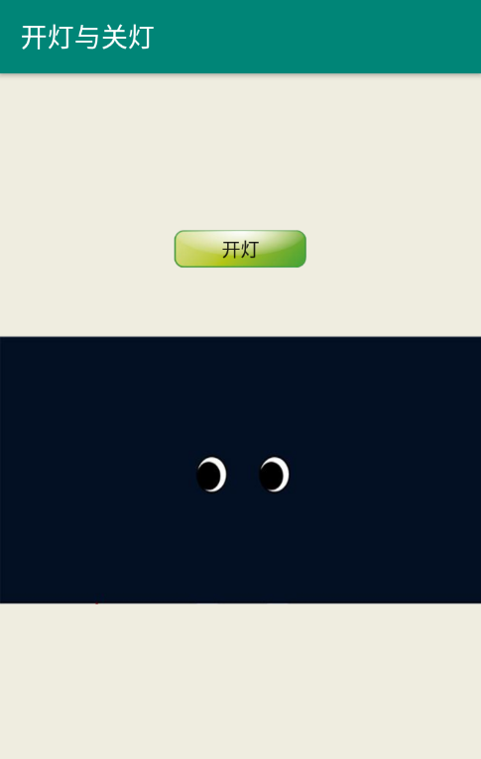
实验的准备阶段  (指导教师填写) | 实验类型  （打） | □验证性 □演示性 □设计性 综合性
实验的准备阶段  (指导教师填写) | 实验的重点、难点 | 布局与控件的用法  使用startService()方法与stopService()方法启动和关闭服务实现实验要求
实验的准备阶段  (指导教师填写) | 实验环境 | Android studio
实验的实施阶段 | 实验步骤及实验结果
实验结果的处理阶段 | 实验结果的分析与总结

